**O czym jest reportaż "Wojownicy o szklanych oczach"?**

**Jeśli interesujesz się historią i chcesz poszerzyć swoją wiedzę o zmianach geopolitycznych na świecie, koniecznie przeczytaj wstrząsający reportaż pt. "Wojownicy o szklanych oczach". Korespondentka polskich mediów w Turcji opisuje zmiany jakie zaszły na tych terenach. To wciągająca, ale dająca wiele do myślenia podróż do miejsc wcale nie tak odległych dla zwykłych Europejczyków. Przeczytaj nasz artykuł, aby dowiedzieć się więcej.**

**Wojownicy o szklanych oczach**

Jeśli interesujesz się historią i chcesz poszerzyć swoją wiedzę o zmianach geopolitycznych na świecie, koniecznie przeczytaj wstrząsający reportaż pt. "[Wojownicy o szklanych oczach](https://woblink.com/ebook/wojownicy-o-szklanych-oczach-rostkowska-agnieszka-197794u)". Korespondentka polskich mediów w Turcji opisuje zmiany jakie zaszły na tych terenach. To wciągająca, ale dająca wiele do myślenia podróż do miejsc wcale nie tak odległych dla zwykłych Europejczyków. Przeczytaj nasz artykuł, aby dowiedzieć się więcej.

**O czym opowiada reportaż "Wojownicy o szklanych oczach"**

Agnieszka Rostkowska przenosi nas w świat mieszkańców Turcji, którzy chcą zmian. To piękny portret osób walczących o nowe jutro dla swojego narodu. Autorka wyjaśnia, co kryje się za spektakularną przebudową Stambułu i jak zmiany polityczne wpływają na całe społeczeństwo. To niezwykła podróż, która kosztowała reporterkę wiele trudu oraz nieprzyjemności. "**Wojownicy o szklanych oczach**" rozjaśnia wiele spraw, które dla mieszkańców Europy Środkowej mogą być kompletnie niezrozumiałe.

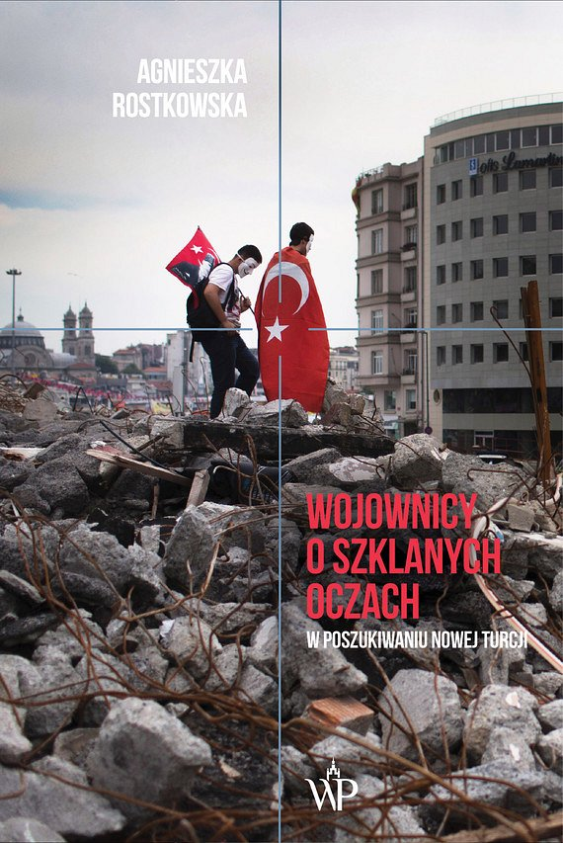

**Gdzie kupić tę książkę?**

Obecnie reportaż "*Wojownicy o szklanych oczach*" możesz zakupić w każdej księgarni nie tylko stacjonarnie, ale też online. Zachęcamy do skorzystania z internetu, ponieważ jest to bezpieczniejsza i wygodniejsza forma. Możesz w ten sposób zakupić również ebooka.